ФОТОЗВІТ
Харківський ліцей №70

02.10.2024 День бібліотворчості «Читай і твори»

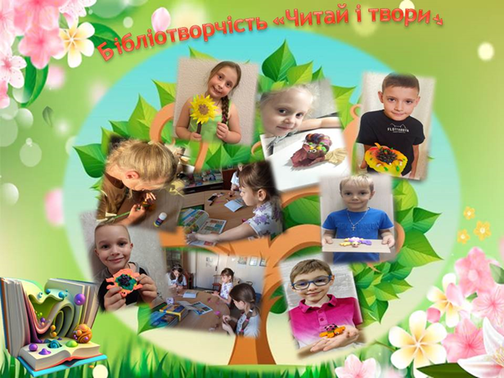

07.10.2024 Буктрейлер по книзі Андрія Кокотюхи «Врятувати березень»

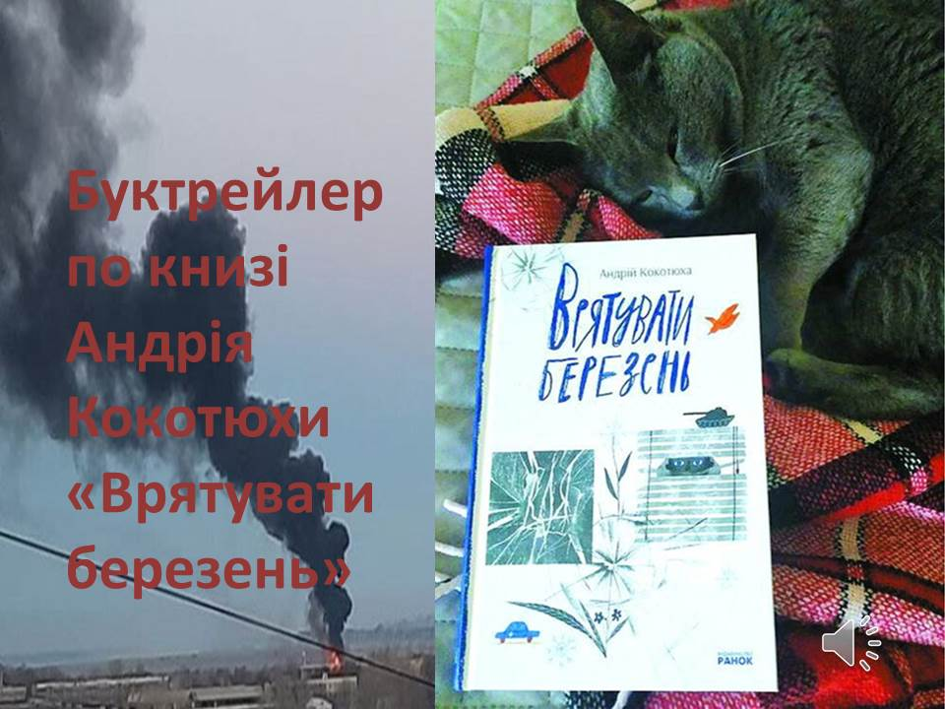
https://drive.google.com/drive/folders/1XT_6VUP1l2uFuOlVoiC1BXevhEOgEnba

09.10.2024 Літературно-книжкова вікторина «Твій друг – книга»

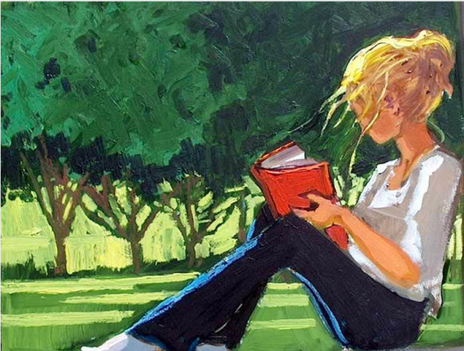
https://kahoot.it/challenge/02277908?challenge-id=a738f689-e8cd-4838-af72-4aebf82de158_1730186641107
Nickname – своє ім’я

14.10.2024 Читацький марафон «Вірші та улюблені книги учнів»

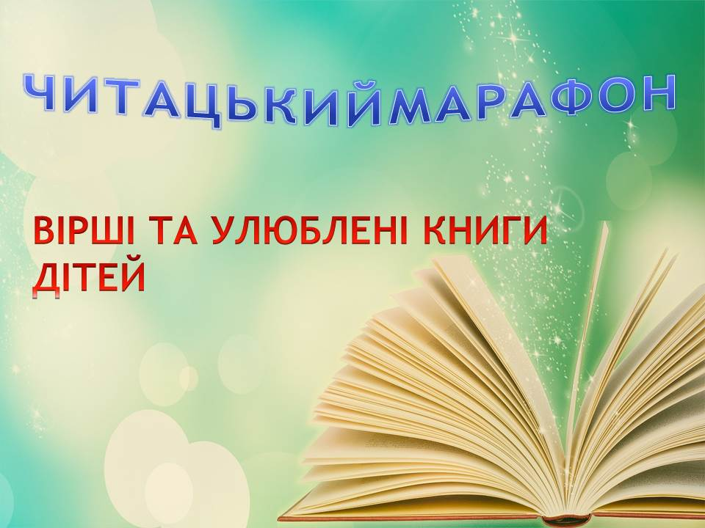
https://drive.google.com/drive/folders/1XT_6VUP1l2uFuOlVoiC1BXevhEOgEnba

18.10.2024 Тематична віртуальна книжкова виставка: «Сам на сам з новою книжкою»
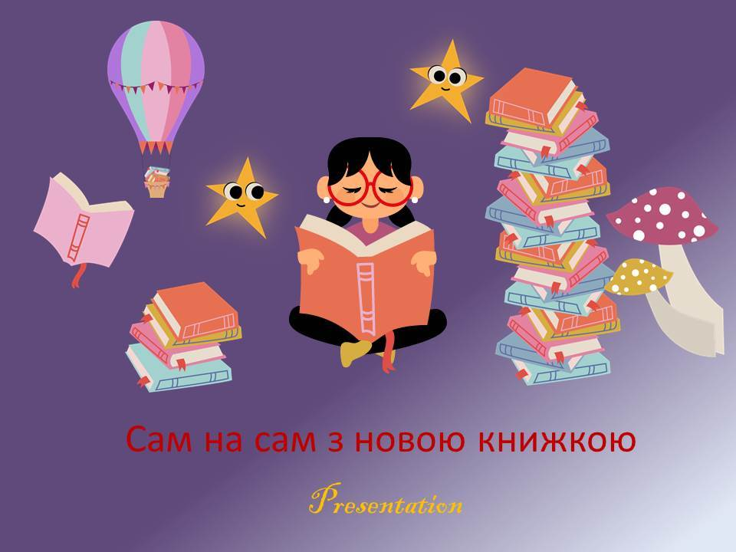
https://view.genially.com/66fe3b061c436736d8adf5ba/presentation-virtualna-knizhkova-vistavka-sam-na-sam-z-novoyu-knizhkoyu

24.10.2024 Книжкова виставка до дня української писемності та мови «Мова–краса спілкування!»
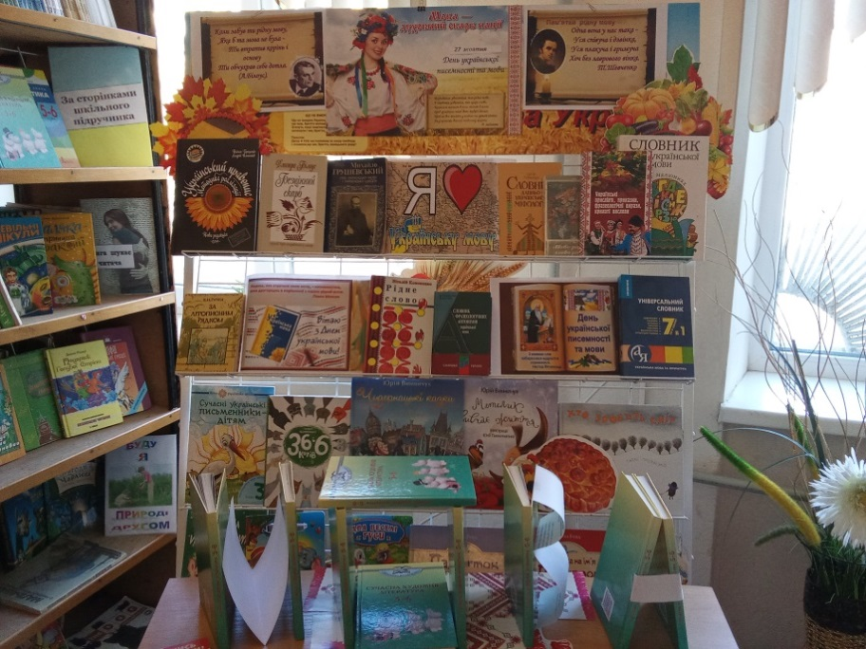

01.10.-31.10 Благодійна акція: «Твори добро – подаруй бібліотеці сучасну українську книгу!». В бібліотеку ліцею учні подарували 15 примірників сучасної української книги.
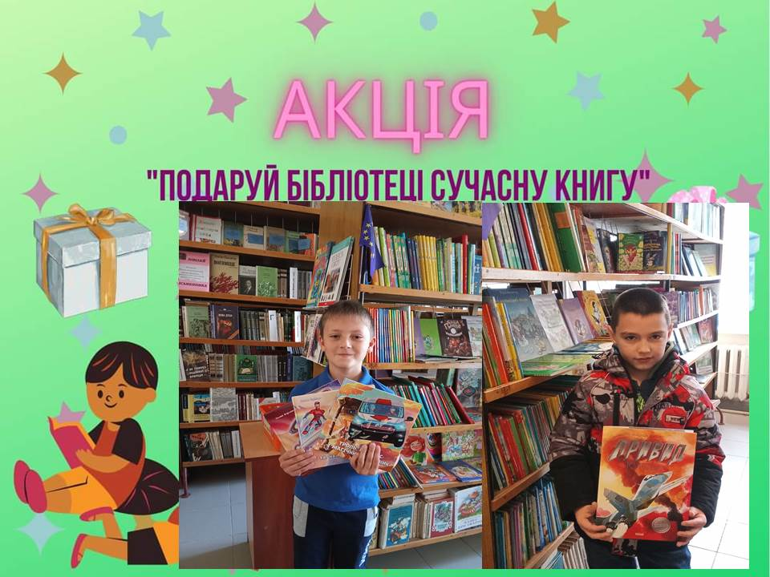https://view.genially.com/670e42b05da9896d7cec786a/presentation-genial-storytale-presentation

